УДК 338.31
Волкова А.А., студент
Кузнецова Т.В., старший преподаватель
кафедры «Экономика и финансы»
ФГБОУ ВО «Пензенский государственный университет»
e-mail:t.v.kuznetsova.penza@yandex.ru
Россия, Пенза
Volkova A.A., student
Kuznetsova T.V., Senior Lecturer
of the Department of Economics and Finance,
Penza State University
e-mail:t.v.kuznetsova.penza@yandex.ru
Russia, Penza
Анализ влияния пандемии на финансовые показатели предприятий в России.
Analysis of the impact of the pandemic on the financial performance of enterprises in Russia
Аннотация. Вспышка коронавирусной инфекции COVID-19 серьезно повлияла на экономику Российской Федерации, вследствие продолжительного введенного режима самоизоляции, нерабочих дней, приостановления работы части отраслей экономики и т.д. Авторами отмечается особенный характер влияния пандемии на экономику: во-первых, экономика падает не от болезни и вируса, а от мер, которые предпринимает государство для его остановки; во-вторых, ключевая особенность современной пандемии – контролируемое снижение активности за счет действий правительства; в-третьих, крайне неравномерно распределение издержек на предприятиях различных отраслей в связи с полной остановкой работы части отраслей, переводом на дистанционный формат и работой с соблюдением жестких санитарно-эпидемиологических мер. Проводится анализ влияния пандемии на финансовые показатели российских предприятий, описываются положительные последствия введенного карантина для некоторых предприятий в России.
Ключевые слова: коронавирусная инфекция, COVID-19, кризисные меры, ограничительные меры, дефицит, сокращение спроса, влияние пандемии на развитие предприятий в Российской Федерации.
Annotation. The outbreak of COVID-19 coronavirus infection has seriously affected the economy of the Russian Federation, due to the prolonged self-isolation regime, non-working days, suspension of work of some sectors of the economy, etc. The authors note the special nature of the impact of the pandemic on the economy: firstly, the economy is falling not from the disease and virus, but from the measures taken by the state to stop it; secondly, the key feature of the modern pandemic is a controlled decrease in activity due to government actions; thirdly, the distribution of costs at enterprises of various industries is extremely uneven due to the complete shutdown of some industries, the transfer to a remote format and work in compliance with strict sanitary and epidemiological measures. The impact of the pandemic on the financial performance of Russian enterprises is analyzed, and the positive consequences of the quarantine imposed on some enterprises in Russia are described.
Keywords: coronavirus infection, COVID-19, crisis measures, restrictive measures, deficit, demand reduction, the impact of the pandemic on the development of enterprises in the Russian Federation.
В настоящее время, во время разгара пандемии коронавирусной инфекции, заражено большое количество людей во всем мире. Для борьбы со стремительным распространением заболевания появляются различные вакцины от COVID-19, вводятся повсеместно ограничения, оказывающие негативное влияние на мировую экономику.
В 2020-2021 годы сократились доходы населения, некоторые граждане совсем потеряли работу, так как в связи с введением карантина многие компании были вынуждено закрыты. Пандемия COVID-19 оказала огромное влияние как на мировую, так и на российскую экономику, произошло резкое сокращение совокупного спроса, увеличилась доля безработных. Кризисные меры заставили руководителей компаний принять сложные решения по оптимизации существующих бизнес-моделей, подтолкнули к поиску способов сокращения издержек, а также к развитию новых бизнес-направлений. Так возникшая пандемия дала компаниям возможность начать освоение новых рынков после окончания эпидемии [1].
Что касается изменений, то меньше всего они наблюдались в промышленных компаниях, которые по существенным причинам не могут перенести свою деятельность в онлайн-пространство. Наиболее активными были фармацевтические компании, а также компании занятые производством и реализацией товаров народного потребления.
По результатам исследований рынков, проведенных маркетинговым агентством «РосБизнесКонсалтинг» (Департаментом консалтинга РБК), влияние пандемии коронавируса почувствовало на себе большинство российских компаний в независимости от сферы ведения бизнеса. Произошло это из-за введенных ограничительных карантинных мер в России с конца марта 2020 года и как следствие массовым сокращением спроса на товары, услуги. Хуже всего пришлось производственным компаниям, которые практически не наблюдали положительных моментов для бизнеса в условиях пандемии коронавируса. Карантин негативно сказался на авиации, туризме, розничной торговле и ресторанном бизнесе. Это было связано с падением объемов внешнеторговых операций, с сокращением внутреннего спроса в условиях введенного всеобщего карантина. По статистическим данным исследования рынков среднее падение выручки у российских компаний в период пандемии COVID-19 составило 13%, как показано на рисунке 1.
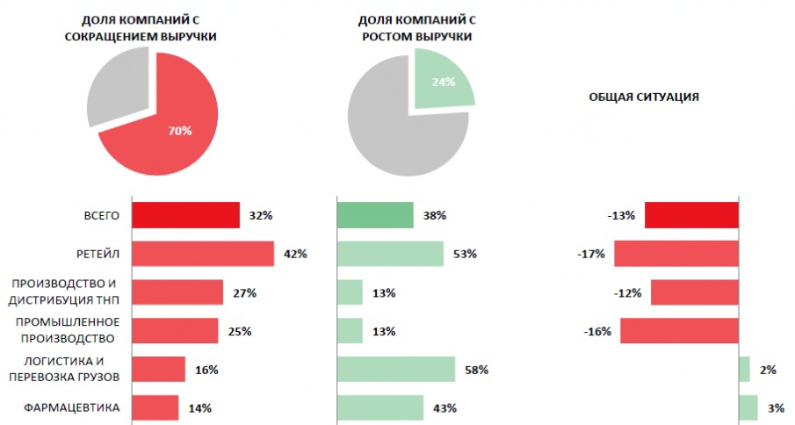
Рисунок 1 – Распределение компаний по сокращению/приросту выручки в условиях пандемии [2].
В выигрыше оказались компании, которые в период карантина смогли удовлетворить спрос населения на продукты питания, товары первой необходимости, а также компании, которые переориентировали свою деятельность на выпуск средств защиты, остающиеся до сих пор необходимым товаром, в некоторых регионах страны и дефицитным. Следует отметить, что пандемия сказалась в меньшей степени на финансовых показателях логистических, а также фармацевтических компаний. Выручка большинства организаций из этих отраслей сократилась не более чем на 16%, при этом некоторые эксперты отметили рост выручки на 50%. Таким образом, в результате роста спроса на противовирусные препараты, а также на лекарства, вошедшие в список для лечения COVID-19, некоторые производственные и оптовые компании в фармацевтической отрасли оказались выгодоприобретателями. Среди логистических организаций в выгоде оказались те, которые делали ставку на предоставление комплекса услуг для интернет-ретейла.
Однако полученные результаты показывают печальную картину, поскольку российской экономике так и не удалось достичь полноценного восстановления в 2020-2021 годы [3]. Тем не менее, для российской экономики последствия коронавируса имеют долгосрочный характер, поэтому у компаний по-прежнему остро стоит вопрос принятия решений и восстановления бизнеса в условиях существующей эпидемии.
Библиографический список:
1. Исследование влияния пандемии на российский бизнес. [Электронный ресурс]. – URL: https://sapmybiz.rbc.ru/article/4 , свободный. - (дата обращения: 15.12.2021).
2. Исследование влияния пандемии COVID-19 на российский бизнес. /РБК Исследования рынков. - 1-е изд. - М., 2020.- [Электронный ресурс]. - URL: https://sapmybiz.rbc.ru/RBK_Issledovanie_vliyaniya_pandemii_COVID_19_na_rossiyskiy_biznes.pdf , свободный. - (дата обращения: 15.12.2021).
3. Влияние эпидемии коронавируса на бизнес и потребность в господдержке. Российский бизнес и коронавирус. Часть 1. /Аналитический центр НАФИ. [Электронный ресурс]. - URL: https://nafi.ru/projects/predprinimatelstvo/rossiyskiy-biznes-i-koronavirus-chast-1-predprinimateli-o-vliyanii-epidemii-na-ikh-biznes-i-o-potreb/, свободный. - (дата обращения: 15.12.2021).
Bibliographic list:
1. Study of the impact of the pandemic on Russian business. [electronic resource]. - URL: https://sapmybiz.rbc.ru/article/4 , free. - (accessed: 12/15/2021).
2. Study of the impact of the COVID-19 pandemic on Russian business. /RBC Market Research. - 1st ed. - Moscow, 2020. - [Electronic resource]. - URL: https://sapmybiz.rbc.ru/RBK_Issledovanie_vliyaniya_pandemii_COVID_19_na_rossiyskiy_biznes.pdf , free. - (accessed: 12/15/2021).
3. The impact of the coronavirus epidemic on business and the need for state support. Russian business and coronavirus. Part 1. /Analytical Center of NAFI. [electronic resource]. - URL: https://nafi.ru/projects/predprinimatelstvo/rossiyskiy-biznes-i-koronavirus-chast-1-predprinimateli-o-vliyanii-epidemii-na-ikh-biznes-i-o-potreb/, free. - (accessed: 12/15/2021).

